教学参考书“荐购”指南
一、“荐购”：由个人向图书馆推荐图书信息，图书馆负责采购；
“你荐购，我买单”!!!
二、“荐购”途径：OPAC（Online Public Access Catalogue）
“联机公共目录查询”！！！简称“书目检索系统”！！！
三、“荐购”方法：（友情提醒：请保存网址）
1、打开OPAC：http://10.4.1.27:8080/opac/（校内）http://58.211.36.36:8080/（校外）
2、选择“读者荐购”，如下图
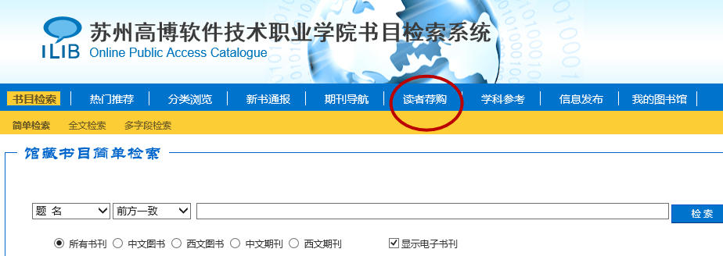
在二级菜单界面下，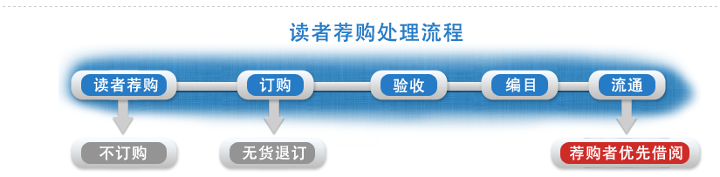 是图书馆的处理流程，您只需了解；您需要操作的步骤在左上角：
，点开“读者荐购”，
3、登录“我的图书馆”！！！如下图：
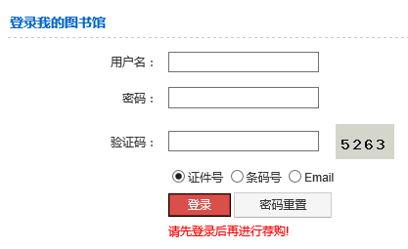
用户名：证件号（工号、学号）
密 码：工号、学号（为初始密码）
前提：您的工号已在汇文系统注册为借书证号，如没有注册，请将您的工号告知图书馆 ！！！
4、选择书目：登录后左右各有两个界面可选择，如下图：
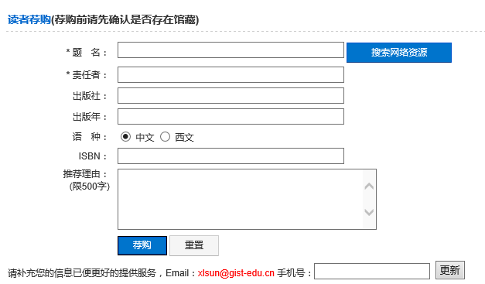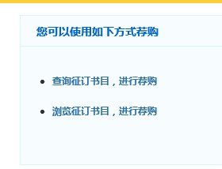
如右图所示，您可选择“查询征订书目，进行荐购”…！！！
其余步骤，界面操作一目了然，恕不一一繁述。如有需求可个别向图书馆咨询。
四、对“荐购”图书的处理：
读者所推荐的图书采购信息，需经图书馆审核、查重！目的在于“把关”，避免重复采购，造成不必要的浪费，提高馆藏质量。审核查重通过，图书馆将依据采购合同，向书商发出订单。图书到馆后经分类编目加工，投入流通借阅。

图 书 馆
2016-9-20

